リズムのある生活を心がけましょう

起床・消灯時間、1日のスケジュールを決めて生活のリズムを整える

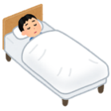
1日の過ごし方（タイムスケジュール）を作りましょう！
十分な睡眠を取ってください。

体調をお尋ねするかもしれません

アプリに登録してください。
自然の光をとりいれましょう！
掃除や換気もしましょう。

アプリに登録してください。

健康状態を電話でお尋ねします。

時間 | 活動
6:00
 | 体温測定・健康チェック
8:00 | 朝食
10:00
12:00 | 昼食
14:00
16:00 | 体温測定・健康チェック
18:00 | 夕食
20:00
22:00

朝は自然光を取り入れて体内時計をリセットしましょう！
- 体内時計が乱れると、睡眠に問題（眠れない、起きられない）がおこる
だけでなく、からだとこころのさまざまな不調の原因にもなります。
- ホテルの室内での生活で、外に出て太陽の光を浴びるわけにはいきませんが、
朝起きたらカーテンを開けて自然の光を目から取り入れるようにしましょう。
- あまり夜遅くまで強い光（蛍光灯、TVやパソコン、ゲーム機などの光）を
浴び続けることも体内時計を狂わせる原因となりますので、気をつけて
ください。

ご自身の体調を注意深く観察してください

毎日決まった時間に体温測定と健康チェックをお願いします
＊朝夕以外にも、発熱の兆しがあれば体温を測ってください。

・

- 宿泊施設で療養をするにあたり、ご不安なことも多いことと思いますが、スタッフが療養をサポートします。
- 毎日、日々の健康状態を入力して頂きます。

・体温 ・咳の有無 ・息苦しさの有無 ・鼻水、鼻づまりの有無
・喉の痛みの有無 ・吐き気、嘔吐の有無 ・目の充血の有無
・頭痛の有無 ・体のだるさの有無 ・関節や筋肉痛の有無 ・痙攣
・ふらつき、意識のもうろう ・下痢の有無 ・痰の異常
・味やにおいが感じにくくなっていないか
●睡眠の状況 ●食事の状況 ●禁煙の継続 ●禁酒の継続

- 報告に応じて看護師がご連絡しますので、その時に体調についてお聞かせください。
- また、１日に２回（午前／午後）の健康状態の観察時に、以下のような症状の
有無について自己チェック（セルフチェック）していただき、該当する項目が
ある場合は、直ちに看護師に連絡してください。
- 自己チェックのタイミングでなくても、症状がみられたときには、緊急の対応が必要となりますので、直ちに看護師に連絡をしてください。

- 息苦しさ
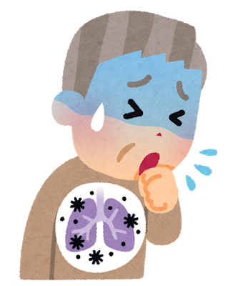
・息が荒くなった（呼吸数が多くなった）
・急に息苦しくなった
・日常生活の中で少し動くと息があがる
・胸の痛みがある
・横になれない／座らないと息ができない
・肩で息をしている／ゼーゼーしている
- 顔色が悪い、唇が紫色になっている
- いつもと違う、様子がおかしい
- 動悸がする、脈がとぶ
（参考）厚生労働省.「新型コロナウイルス感染症の軽症者等に係る宿泊療養・
自宅療養における健康観察における留意点について」, 2020年4月27日
- 体温測定について

体温は1日のうちでも、活動する日中には高くなり、夜寝ている間には低くなると
いうように一定のリズムで変動します。また、運動や食事、気温、感情の変化、
測り方などによっても変わります。心配だからと何度も何度も測って、変動に一喜
一憂する方がいますが、1度（℃）程度の上下は通常でも見られます。
まずは決まった時間に、正しく測ることが大切です。

＜体温を正しく測るために＞～ワキで測る場合～
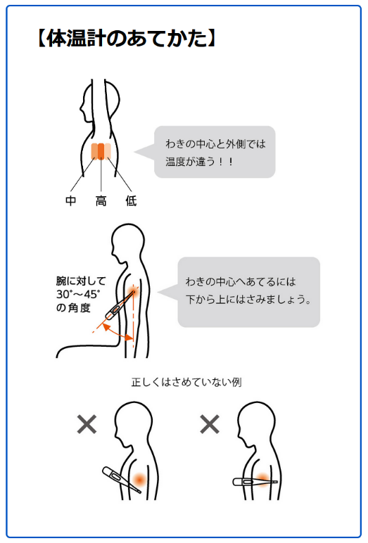
- 飲食や入浴、運動の直後は避ける。
飲食などの後に測る場合は、30分程度
あけてから測る。
- 測る前に、ワキの汗を乾いたタオルで
ふきとる。
- ワキのくぼみの真ん中に体温計の先を
下から上に向けて差し入れる。
差し入れる角度は30～45度くらい。
- しっかりワキを閉じるように、体温計を
はさんだ側のヒジを脇腹に密着させ
反対側の手でヒジを軽く押さえておく。
- 電子音（ピピピ・・・・）が鳴るまで、
動かずじっとしている。

(図引用）オムロン「体温計について」https://www.healthcare.omron.co.jp/product/mc/mc-summary.html

【平熱と発熱】

体温が平熱よりも高い状態を発熱といいます。人の平熱には個人差がありますので、何度以上あれば発熱しているかは、一概には言えません。
ウイルスに感染して発熱するのは、私たちの体が、体内に入ったウイルスを退治しようと免疫力をフル活動させるためです。このような発熱の場合、体は熱に対していろいろな反応を示します。体温と共に、体に生じる反応を注意深く観察しておくと、発熱を正しく捉えることができます。

体操やストレッチなど毎日からだを動かすようにしましょう

室内でできる運動をとりいれて、からだとこころを健やかに！

「動かない」（生活が不活発な）状態が続くことにより、心身の機能が低下することが
心配されます。免疫力を保ち、さらに高めるためには日ごろから体を動かすことが大切
です。体調に合わせて、無理のない程度で、「これならできそう」と思うものから
はじめてみましょう。

かんたん体操
部屋の中でも、積極的に体を動かしましょう。
息切れがしたり、倦怠感等の症状がある時は、控えて下さい。

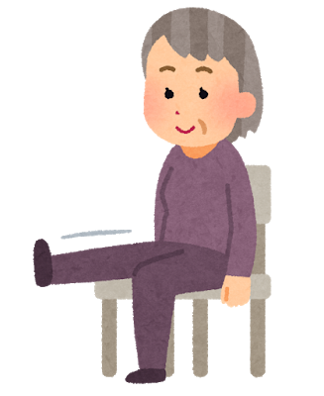
①左右交互に、ひざを前に伸ばします。
②これを10回程度繰り返してください。
③可能であればもも上げ運動と同様に、両足同時に、ひざを前に伸ばします。
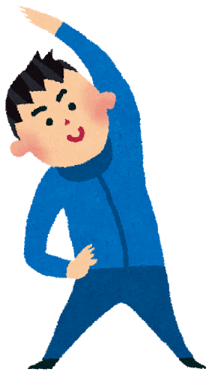
①手を腰に添えて、片脚を大きく前に踏み出し、膝が90度になるように腰を落とします。
②腕を上に伸ばし、ゆっくりと傾けます。
そのまま15秒キープしましょう。
【テレビの体操番組を見ながらできる運動】
- NHK「テレビ体操」 Eテレ１（月～日） 6:25～ 6:35（10分間）
総合１（月～金）14:55～15:00（5分間）

【インターネットの配信動画を見ながらできる運動】
パソコンやスマートフォンをお使いになられる場合は、インターネットで運動／体操の動画がたくさん配信されていますので、見ながら運動されるのもよいと思います。

- 公益財団法人健康・体力づくり事業財団「運動してみよう！」
http://www.health-net.or.jp/tairyoku_up/undo/index.html
ストレッチングや筋力トレーニングなど、いくつかの
体操・運動とそのポイントが写真や絵入りで紹介されています。

- 神戸市 KOBE健康くらぶ「かんたん体操」
https://www.city.kobe.lg.jp/life/health/kkclub/exercise/simple-exercise/index.html

- 明石市「毎日すっきり体操」
https://www.city.akashi.lg.jp/fukushi/k_kaigo_shitsu/sukkiritaisou.html
明石市オリジナルの筋力や骨を強くする体操24
パターンが、明石市のHPから動画配信されています。
１回約5分間の動画です。

- 筑波大学 久野研究室企画・制作「免疫力を高める運動」
- まき割り体操 ② ツイスト体操
https://youtu.be/xyOFIcytKgw https://youtu.be/YCZe4u8JvZc

便秘になるのを防ぎましょう

快便習慣でからだもこころもすっきりと！

病院や宿泊施設での生活で、みなさんの日常は大きく変わっていることと思います。活動量が減ったことや食事が変わったことで、便秘になりやすくなっています。快便習慣を心がけてください。

その１ 水分を十分に摂る
1日にコップ7〜8杯ほどの水分を摂りましょう。特に、朝起きた時にコップ
1杯の冷水を飲むと、腸が刺激されて排便が促されます。

その２ 排便の習慣をつける
毎日朝食後に、便意の有無に関わらずトイレに行きましょう。そうすることで自然と便意がもよおされるようになり、規則的な排便の習慣が作られます。

その３ 適度な運動をする
1日に10〜15分ぐらいの適度な運動をしましょう。体を動かすと、血流が
良くなり腸の動きが活発になります。特に、腹筋の力が弱いと排便が困難に
なりますので、腹筋を中心に、バランスよく体を鍛えましょう。

その４ 腹部を温める
腹部や腰を温めると腸への血流が増加し、腸の動きが良くなり、排便が促されます。温めたタオル等で腹部周りを温めたりするとよいでしょう。

その５ 腸をマッサージする
腸のマッサージも便秘の解消に効果的です。あお向けで腰の下に枕を入れ、
腹部を伸ばします。人指し指から薬指までの4本指で、へその周りを
“の”の字を書くように、右回りに約30回ゆっくり軽くマッサージします。
入浴時や毎晩寝る前に行うとよいでしょう。

こころの健康を保つために

こころの健康を保つには、一人で抱え込まないことも大切です！

環境の変化や先の見えない状況に加え、行動が制限され、体だけではなく、こころの緊張が続いています。初めての経験で、無意識に体や気持ちに力が入り、イライラや不安も高まります。このようなことは誰にでも起こりうることです。
こころの健康を保つために、できることを考え、生活していくことが大切です。

- ストレスチェック
このような症状が続くようであれば一人で抱え込まないで、相談してください。
からだは大丈夫？ こころは大丈夫？
▢ 疲れがとれない ▢ 不安で仕方がない
▢ 眠れない ▢ イライラする
▢ 頭が痛い ▢ 落ち着かない
▢ お腹が痛い ▢ 気分が落ち込む
▢ 肩こりがある ▢ 一人でいるのが怖い
▢ 体が痛い ▢ 集中できない
▢ めまい ▢ やる気が出ない
▢ 食欲がない

- 次のことをヒントに、あなた自身をいたわってください。
おすすめすること
▢ 自分の体調を客観的に落ち着いて評価する
▢ いつもの生活リズム（起床や就寝の時間など）を保つ
▢ 栄養のあるものをしっかり食べ、運動を心がける
▢ 達成できる目標／ゴール（小さなことでOK）を設定し、それを実行する
ことで、自分自身をコントロールできている感覚をもつ
▢ 自分のこころの状態や今必要なことは何か、自分と対話する時間を持ち、
自分の感情をありのまま受け止める
▢ 楽しく、リラックスできることを見つけて、毎日の生活に取り入れる
▢ 活動的であるようにこころがける。運動やクロスワードやパズルなど頭を使う
ゲームをする
▢ 家族や友達とのつながりを保つ
（SNSや電話、ビデオ通話などで定期的に連絡をとる）
▢ ユーモアのセンスと希望を持ち続ける

避けた方がよいこと
▢ 最悪の事態をずっと考え続ける
▢ 一日中、寝て過ごす
▢ 新型コロナウイルスに関する情報やニュースを見つづける
▢ 感情を隠したり、抑え込んだりする

（参考）香港紅十字（作成）/日本赤十字社(翻訳)「感染症流行期にこころの健康を保つために〜隔離や自宅待機により行動が制限されている方々へ〜」http://www.jrc.or.jp/activity/saigai/pdf/感染症流行期にこころの健康を保つために～隔離や自宅待機により行動が制限されている方々へ～.pdf

【リラクゼーション】
- 厚生労働省「すぐできる！心と体をほぐす1分間ストレッチ東京ストレッチ物語」
https://kokoro.mhlw.go.jp/ps/tokyo_stretch.html

【相談窓口】
- 厚生労働省：「新型コロナウイルス感染症関連SNS心の相談」
https://lifelinksns.net/

こころの悩みについてチャット形式で相談できます。
受付時間：平日（18:00〜21:30）
土日祝日（14:00〜21:30）

感染の拡大予防に協力ください

一人一人の協力で、感染拡大防止をお願いします！

- 部屋の換気をしましょう
エアコンなどの空調や換気扇をまわしたり、日中の温かい時間などに窓を開けて、
定期的に換気をしてください。

- お部屋はこまめに掃除をしましょう
室内の掃除は各自でお願いいたします。使用ずみのティッシュなどは、ゴミ袋に
入れ、触れないよう、ゴミ袋の口をしっかり縛って所定の位置に捨ててください。

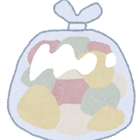
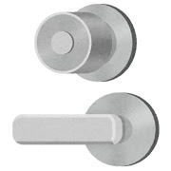

- お部屋を出る時は手洗いをして、マスクをつけてください。

- お食事を取りに来られる際などに、室外で他の療養者と一緒になった場合にも
2メートル程度の距離をとるようにしてください。

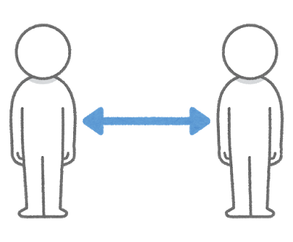

編集・加工して使用する際は、こちらをご記入ください。
（記載後、このボックスは削除して下さい）

企画 COVID-19感染拡大への対応に関する兵庫県内看護系大学ネットワーク
編集【 編集者または機関のお名前 】、連絡先【 電話やメールアドレスなど 】 （ 編集年月日 ）

